**MINISTERUL EDUCAŢIEI, CULTURII ȘI CERCETĂRII AL**

**REPUBLICII MOLDOVA**

**IP CENTRUL DE EXCELENȚĂ ÎN ECONOMIE ȘI FINANȚE**

**RAPORT PRIVIND PRACTICA TEHNOLOGICĂ**

AL ELEVULUI

**Moraru Ion**

**Grupa AAW 1612G**

**Specialitatea: 61210 – Administrarea Aplicațiilor Web**

**Calificarea: Tehnician de site-uri web**

**Chişinău 2019**

Cuprins

**I.** **SARCINI DE LUCRU** 3

**Planul de dezvoltare a site-ului web** 3

**Obiectivele propuse:** 3

**Tehnologiile și instrumentele utilizate** 4

**Planificarea site-ului web** 6

**Harta site-ului:** 6

**Machetele:** 7

**Design-ul paginilor site-ului web** 8

**Materiale folosite:** 8

**Codul sursă și produsele elaborate** 10

**Site-ul:** 10

**II CONCLUZII GENERALE** 31

**III BIBLIOGRAFIA** 32

**IV ANEXE** 33

# **SARCINI DE LUCRU**

## **Planul de dezvoltare a site-ului web**

### **Obiectivele propuse:**

1. **Comunicarea initiala si intelegerea cerintelor clientului**

Pentru început trebuie să comunici cu clientul pentru stabilirea cerințelor și necesităților proiectului. Un pas important este definirea activității site-ului, și cum o să arate din punct de vedere visual, plecând de la exemple concrete și de pe scheme de pe hârtie.

Pentru aceasta este necesar sa cunoastem urmatoarele aspecte esentiale:

* tipul de website-ului;
* numarul de pagini a website-ului;
* tipul de design, palitra de culori;
* daca exista sau nu un domen;
* daca exista sau nu un serviciu de gazduire.

1. **Propunerea de design si prezentarea site-ului**

Pe baza informațiilor înțelese între se propun schematic vizualul site-ului și variante a palitrelor de culori.

1. **Dezvoltarea proiectului, optimizari si testari**

Din momentul stabilirii structurii site-ului,urmeaza etapa de dezvoltare care consta in adaugarea imaginiilor, videourilor și culorilor. Se optimizeaza elementele de continut pentru viteza de incarcare a paginilor si se efectueaza teste de functionare corecta a site-ului.

1. **Finalizarea site-ului si lansarea acestuia in web**

In aceasta ultima etapa site-ul se mută pe servere și se fac ultimele teste.

## **Tehnologiile și instrumentele utilizate**

Pentru crearea aplicației web am utilizat următoarele instrumente:

* Sublime Text 3. Acest instrument a fost folosit pentru redactarea codurilor HTML, CSS, Javascript , atât librăriilor BOOTSTRAP, imaginea aplicației o putem vizualiza în Figura 1.

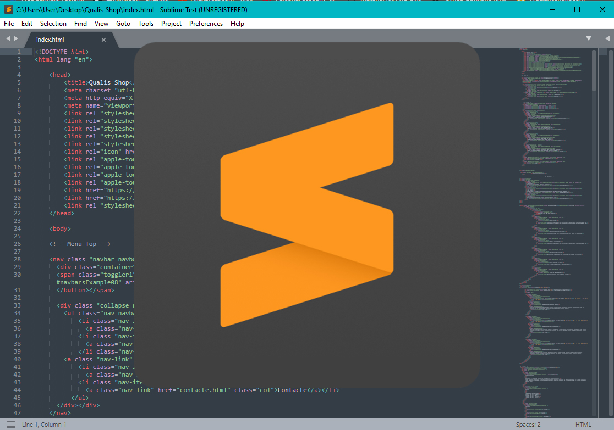

**Figura 1.** *Sublime Text 3*

* Adobe Photoshop, Illustrator. Acest instrument a fost folosit pentru crearea logo-ului care este amplasat in Anexă. Imaginea lucrului și logo-ul aplicației folosite o puteți vizualiza în Figura 2.

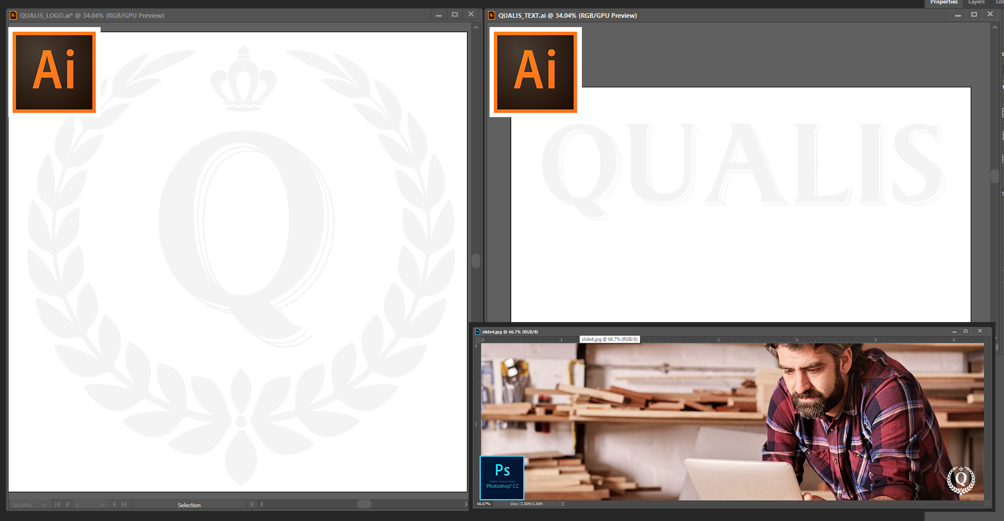

**Figura 2.** *Adobe Photoshop și Illustrator*

* MS Word. Acest instrument a fost folosit pentru redactarea Raportului Practicii Tehnologice. Imaginea aplicației o putem vizualiza în Figura 3.



**Figura 3.***MS Word*

## **Planificarea site-ului web**

## **Harta site-ului:**

Harta site-ului conține structura ierarhică a paginilor, o putem vizualiza în Figura 4.

**Figura 4.** *Harta site-ului*

## **Machetele:**

* În Figura 5 este prezentată macheta paginii principale, până la rezultatul final s-au mai făcut schimbări ce ține de design și amplasarea imaginilor.

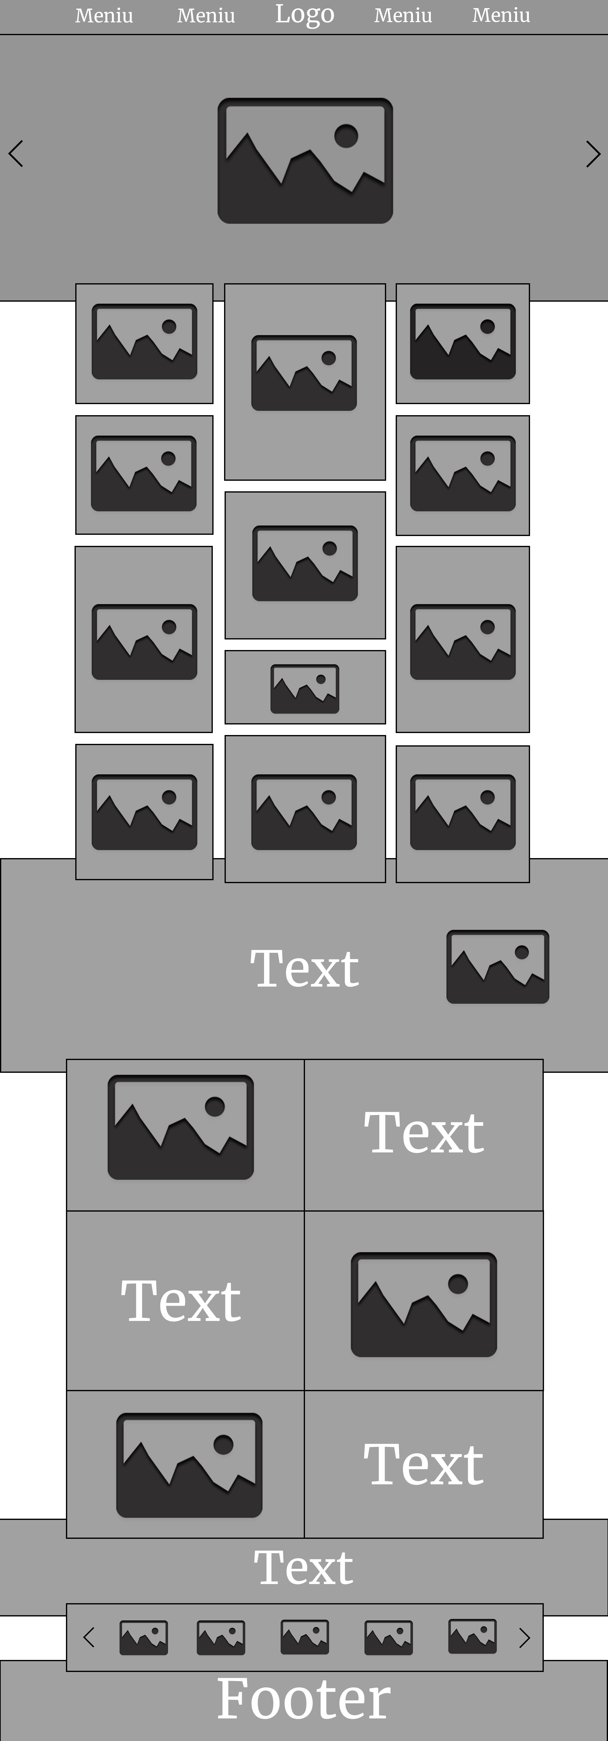

**Figura 5.** *Macheta Paginii Principale*

## **Design-ul paginilor site-ului web**

### **Materiale folosite:**

* Pentru imaginile din slide au folosite imagini de pe diferite website-uri, și redactate cu ajutorul Adobe Photoshop prin instrumentul Crop, apoi amplasării logo-ului(care poate fi găsit în Anexă) pe imaginiile de pe slide. Un exemplu de imagine din slide este Figura 6.

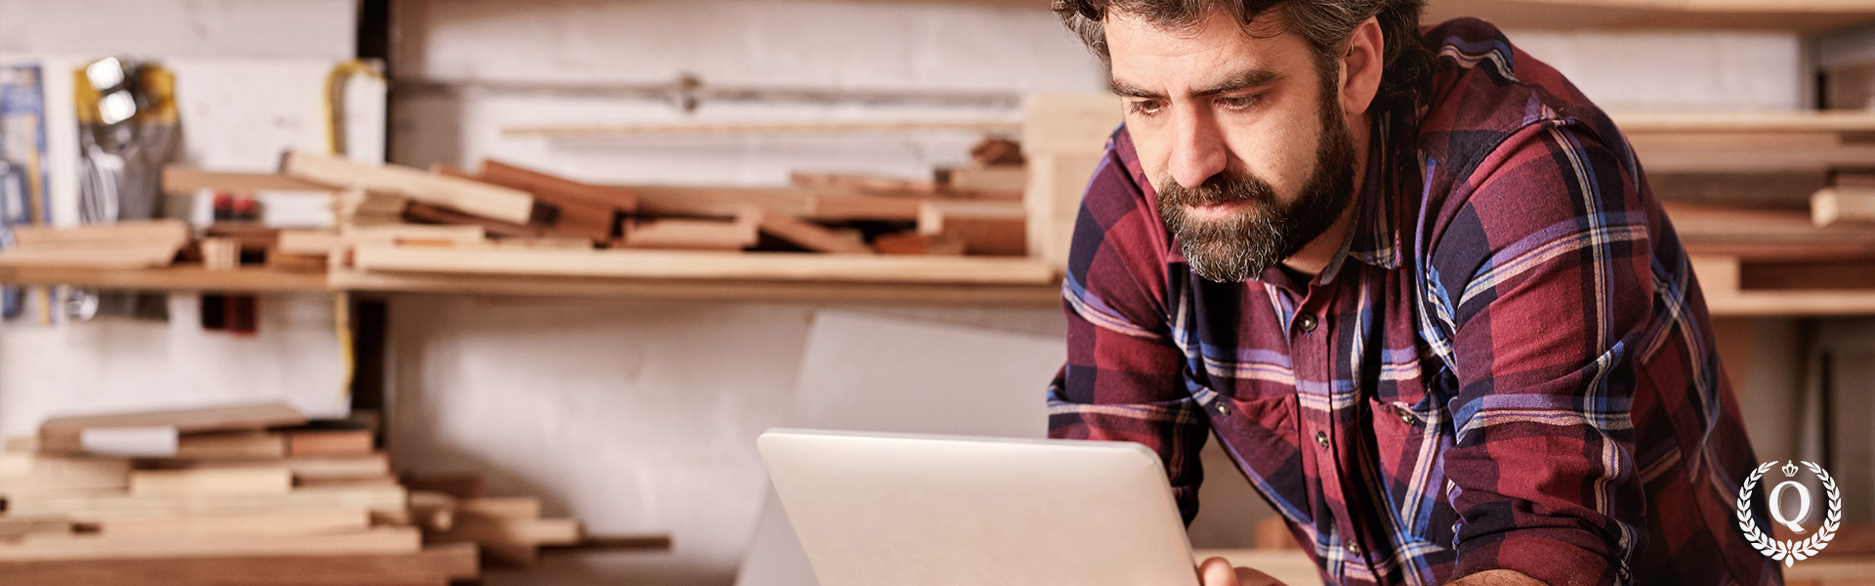

**Figura 6.** *Imaginea principală (parte a slide-ului)*

* Pentru imaginile meșterilor au fost folosite imagini de pe dierite website-uri cu ajutorul căutării Google, dimensiunile imaginilor au fost schimbate cu autorul aplicației Adobe Photoshop. Imaginile meșterilor pot fi observate în imaginile grupate din Figura 7.

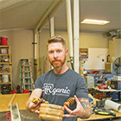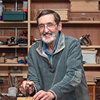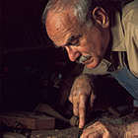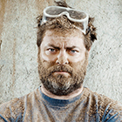

**Figura 7.** *Imaginile meșterilor companiei*

* Pentru imaginile produselor companiei au fost folosite imaginile produselor de pe website-ul [www.etsy.com](http://www.etsy.com). În imaginile grupate din Figura 8 sunt prezentate imagini ale produselor.

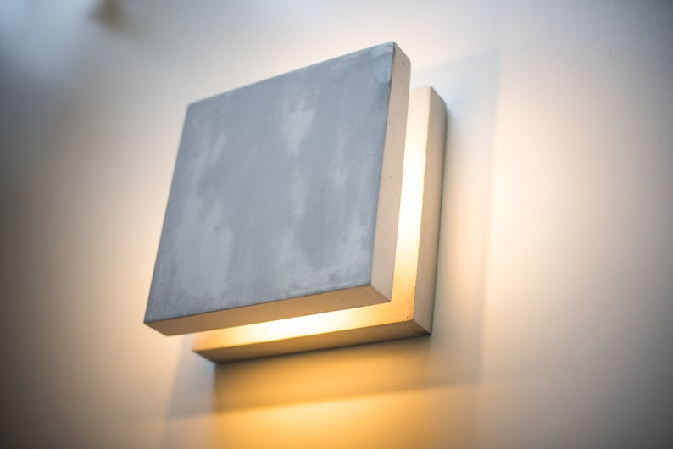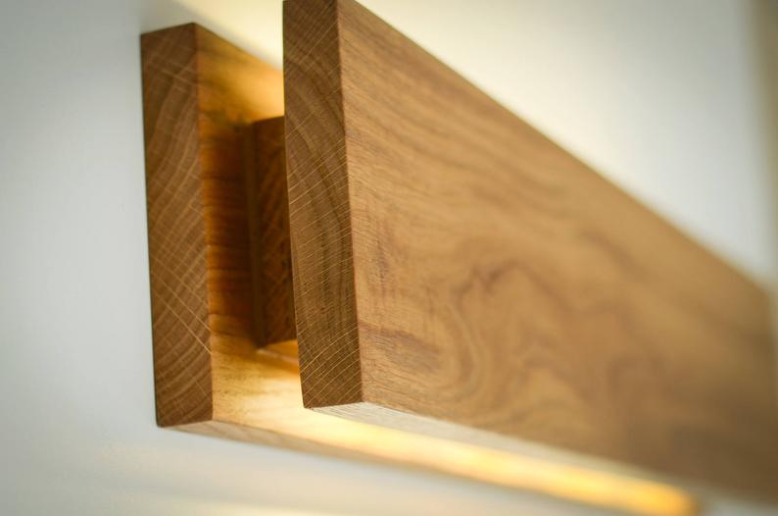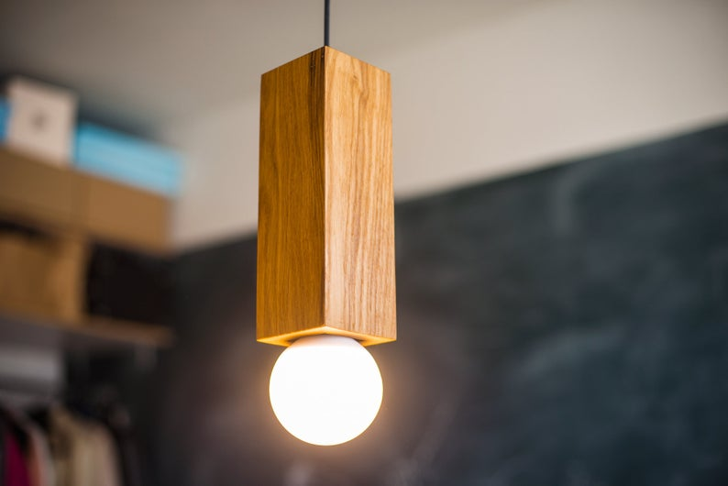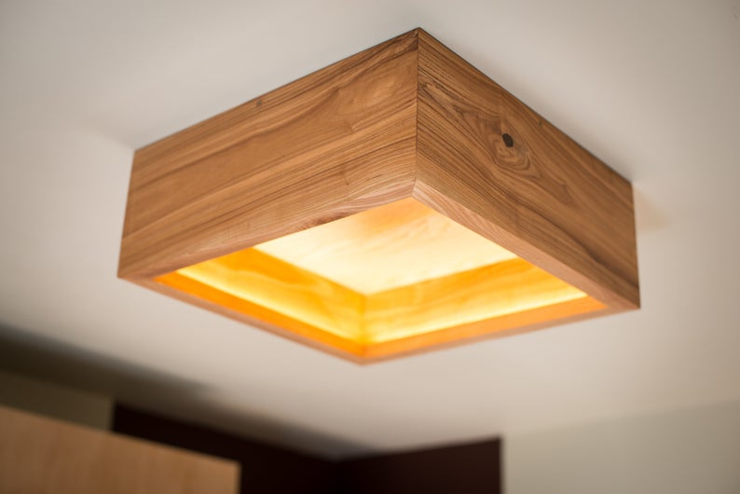

**Figura 8.** *Produse*

* În imaginile grupate din Figura 9 sunt amplasate imaginile folosite pe post de iconițe adiționale, de pe pagina <https://icons8.com/icons>.



**Figura 9.** *Icon-urile adiționale folosite*

* Pentru logo-ul companiei au fost folosite materiale de pe pagina [https://www.freepik.com](https://www.freepik.com/). Elementele au fost redactate în modelul logo-ului Figurii 10 cu ajutorul aplicației Adobe Illustrator.



**Figura 10.** *Logo-ul companiei Qualis.*

## **Codul sursă și produsele elaborate**

### **Site-ul:**

* Secvența dată de cod se conține în pagina principală a site-ului, menirea căreia să facă succint cunoștință cu lucrările companiei, ea reprezintă pe trei cei mai buni meșteri ai companiei Qualis amplasați sub denumirea „Piedistalul meșterilor”.

<div class="container">

<div class="row mesteriMain piedistal1">

<div class="col-lg-4 ">

<img class="rounded-circle" src="imagini/pers2.jpg" alt="Generic placeholder image" width="140" height="140">

<h2>John Stark</h2>

<p>Specialist in furnitură. Meșterul principal.</p>

<p><a class="btn btn-secondary" href="mester1.html" role="button">Pagina Meșterului</a></p>

</div><!-- /.col-lg-4 -->

<div class="col-lg-4">

<img class="rounded-circle" src="imagini/pers1.jpg" alt="Generic placeholder image" width="140" height="140">

<h2>Ion Moraru</h2>

<p>Cel mai bun în prelucrarea lemnului. Specialistul murdariei la locul de munca </p>

<p><a class="btn btn-secondary" href="mester2.html" role="button">Pagina Meșterului</a></p>

</div><!-- /.col-lg-4 -->

<div class="col-lg-4">

<img class="rounded-circle" src="imagini/pers3.jpg" alt="Generic placeholder image" width="140" height="140">

<h2>Tony Snow</h2>

<p>Toate lemnele folosite de mesteri trec prin mâinile lui.</p>

<p><a class="btn btn-secondary" href="mester3.html" role="button">Pagina Meșterului</a></p>

</div>

</div>

</div>

În Figura 11 putem observa rezultatul execuției codului de mai sus. Tastînd pe butoanele “Pagina Meșterului” noi ne ducem spre pagina fiecărui meșter.

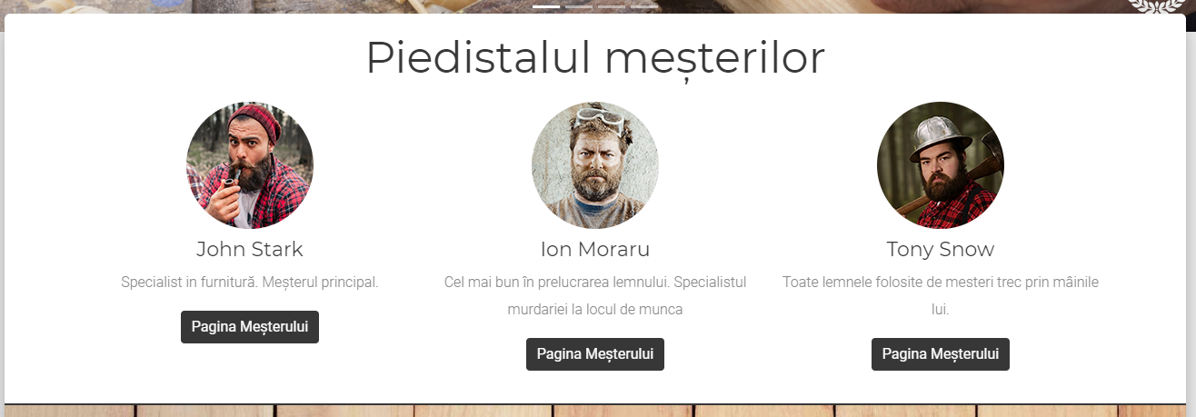

**Figura 11.** *Pagina principală. Piedistalul meșterilor.*

* Secvența dată de cod se conține în pagina magazinului, catalogului, care este menită să afișeze produsele companiei și să prezinte plusurile alegerii serviciilor Qualis. Secvența de cod conține 3 cartonașe cu preoduse.

<div class="col-md-4">

<div class="card card-blog">

<div class="card-header card-header-image">

<a href="product1.html">

<img class="img img-raised" style="border-radius: 6px; box-shadow: 0 4px 8px 0 rgba(0, 0, 0, 0.2), 0 6px 20px 0 rgba(0, 0, 0, 0.19);" src="imagini/img9.jpg">

</a></div>

<div class="card-body">

<h4 class="card-title">

<a href="product1.html">Lampă din lemn pe pendul. BASE#2</a>

</h4>

<p class="card-description">

Materiale:<br>Stejar natural,ceară de albine,LED-uri.<br><br>

<B>MDL 300L</B><br><a href="product1.html">Mai mult..</a>

</p>

</div>

</div>

</div>

<div class="col-md-4">

<div class="card card-blog">

<div class="card-header card-header-image">

<a href="product2.html">

<img class="img img-raised" style="border-radius: 6px; box-shadow: 0 4px 8px 0 rgba(0, 0, 0, 0.2), 0 6px 20px 0 rgba(0, 0, 0, 0.19);" src="imagini/img7.jpg">

</a></div>

<div class="card-body">

<h4 class="card-title">

<a href="product2.html">Lampă din lemn pe perete BASE#3</a>

</h4>

<p class="card-description">

Materiale:<br>Stejar natural,ceară de albine,LED-uri.<br><br>

<B>MDL 200L</B><br><a href="product2.html"> Mai mult.. </a>

</p>

</div>

</div>

</div>

<div class="col-md-4">

<div class="card card-blog">

<div class="card-header card-header-image">

<a href="product3.html">

<img class="img img-raised" style="border-radius: 6px; box-shadow: 0 4px 8px 0 rgba(0, 0, 0, 0.2), 0 6px 20px 0 rgba(0, 0, 0, 0.19);" src="imagini/img8.jpg">

</a></div>

<div class="card-body">

<h4 class="card-title">

<a href="product3.html">Lampă din lemn pe perete lung BASE#5</a>

</h4>

<p class="card-description">

Materiale:<br>Stejar natural,ceară de albine,LED-uri.<br><br>

<B>MDL 400L</B><br><a href="product3.html"> Mai mult.. </a>

</p>

</div>

</div>

</div>

În Figura 12 observăm rezultatul execuției codului de mai sus. Folosind doar carduri obișnuite, diferența o fac imaginile care sunt mai ridicate și umbra din spatele lor e mai accentuată.

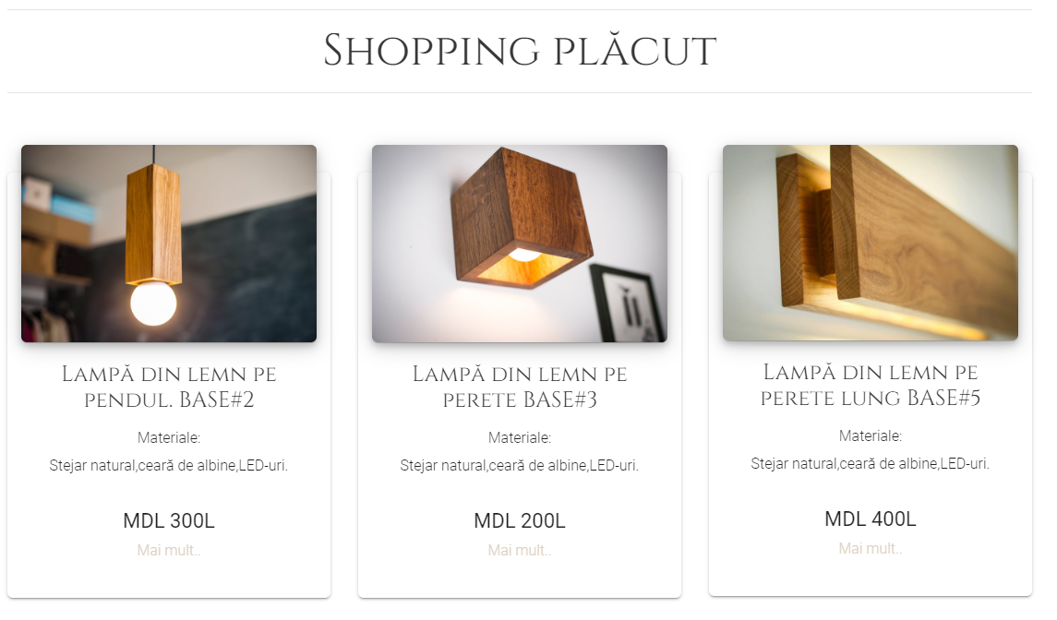

**Figura 12.** *Pagina magazinului. Exemplu de 3 produse.*

* Secvența dată de cod se conține în pagina servicii care este menită sa aducă la cunoștința utilizatorului despre serviciile companiei Qualis. Secvența de cod conșine secvența serviciilor centrale ale companiei.

<div class="col-md-6">

<div class="card1 card-raised card-background" style="background-image: url('imagini/restaurare.jpg');background-size: cover;">

<div class="card-body" style="color: #f4f4f4; background-color: rgba(0,0,0,.4);">

<a href="serviciu_restaurare.html">

<h4 class="card-title" style="color: #f4f4f4;">Restaurarea Lemnului</h4>

</a>

<p class="card-description">

Qualis oferă o soluție ecologică pentru restaurarea și pregatirea suprafețelor de lemn fără a folosi substanțe chimice dăunătoare sau care afectează lemnul.

</p>

<a href="serviciu_restaurare.html" class="btn btn-danger btn-round">

Pagina serviciului

</a>

</div>

</div>

</div>

<div class="col-md-6">

<div class="card1 card-raised card-background" style="background-image: url('imagini/comanda.png');background-size: cover;">

<div class="card-body" style="color: #f4f4f4; background-color: rgba(0,0,0,.4);">

<a href="serviciu_comanda.html">

<h4 class="card-title" style="color: #f4f4f4;">Efectuarea lucrarilor la comandă</h4>

</a>

<p class="card-description">

Realizăm la comandă orice lucrare din tot asortimentul de materiale, din lemn de diferită calitate și la diferite prețuri.

</p>

<a href="serviciu_comanda.html" class="btn btn-primary btn-round">

Pagina serviciului

</a>

</div>

</div>

</div>

<div class="col-md-12">

<div class="card1 card-raised card-background" style="background-image: url('imagini/design.jpg');background-size: cover;">

<div class="card-body" style="color: #f4f4f4; background-color: rgba(0,0,0,.4);">

<a href="serviciu_design.html">

<h4 class="card-title" style="color: #f4f4f4;">Design-ul camerei sau casei D-stră</h4>

</a>

<p class="card-description">

Ai o casă, un apartament sau spațiu comercial de amenajat?<br>Noi îți realizăm un proiect de design interior, amenajări interioare și decorațiuni personalizate.

</p>

<a href="serviciu_design.html" class="btn btn-warning btn-round">

Pagina serviciului

</a>

</div>

</div>

</div>

</div>

</div>

În Figura 13 observăm rezultatul execuției codului de mai sus. În secvența data se folosește doar text aplasat la centru si fon mai întunecat.

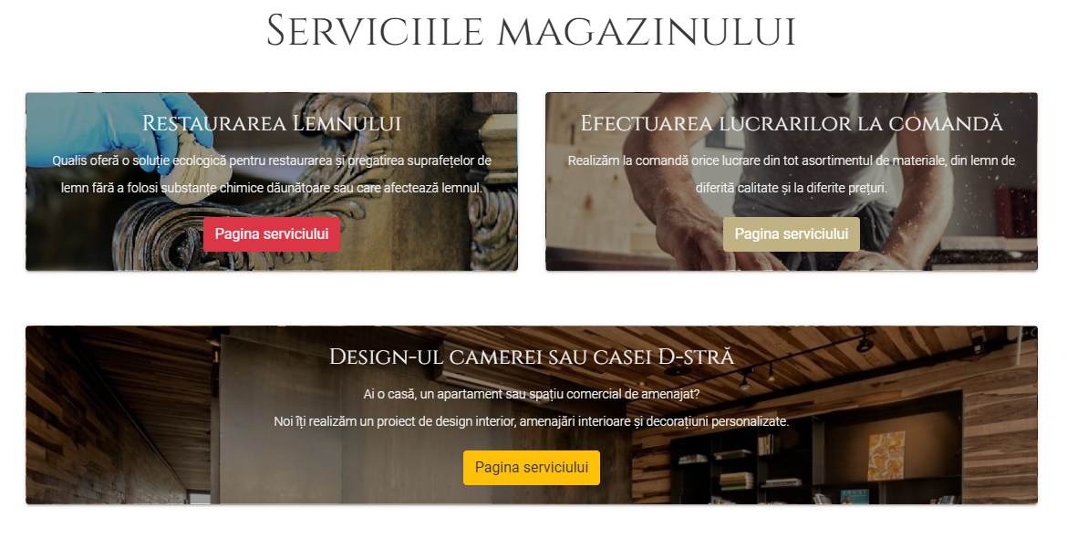

**Figura 13.** *Pagina serviciilor. Serviciile principale ale companiei.*

* Secvența dată de cod se conține în pagina despre noi care este menită să povestească despre personal, spațiul de muncă etc. Secvența de cod conține informația despre clienții mulțumiți ai companiei și recenziile lor.

<div class="col-md-4">

<div class="card card-blog">

<div class="card-header card-header-image" style=" background-color: white; border: 0px; margin-top: -50px;">

<a href="#pablo">

<img class="img img-raised" style="border-radius: 50%;" src="imagini/client1.png">

</a></div>

<div class="card-body">

<h5 class="card-description">

"Produse din lemn excelente, cu un preț ireal de avantajos pentru ce oferă, spulberând cu ușurință orice concurență. Recomand 150%."

</h5>

</div>

<h4 class="card-title">Vasile Ceapă</h4>

<h6 class="card-title">@avanakidavra</h6>

</div>

</div>

<div class="col-md-4">

<div class="card card-blog">

<div class="card-header card-header-image" style=" background-color: white; border: 0px; margin-top: -50px;">

<a href="#pablo">

<img class="img img-raised" style="border-radius: 50%;" src="imagini/client2.png">

</a></div>

<div class="card-body">

<h5 class="card-description">

"Lampa BASE#2, un produs care impresionează cu calitate și simplitate. Lemn de cea mai buna calitate și cu mirosul specific lemnului. Numaidecât o să mă mai întorc."

</h5>

</div>

<h4 class="card-title">Ion Ridiche</h4>

<h6 class="card-title">@ridiculous</h6>

</div>

</div>

<div class="col-md-4">

<div class="card card-blog">

<div class="card-header card-header-image" style=" background-color: white; border: 0px; margin-top: -50px;">

<a href="#pablo">

<img class="img img-raised" style="border-radius: 50%;" src="imagini/client3.jpg">

</a></div>

<div class="card-body">

<h5 class="card-description">

"Sproduse calitative care îți schimbă radical atmosfera in casă. Fiecare trebuie să cumpere măcar un produs din lemn în casa sa."

</h5>

</div>

<h4 class="card-title">Stepan Cliumino</h4>

<h6 class="card-title">@cliuminostep</h6>

</div>

</div>

În Figura 14 observăm rezultatul execuției codului de mai sus. Principiul creării acestor cartonașe este similar cartonșelor cu produse, doar cu excepția portretelor rotunde a clieților.

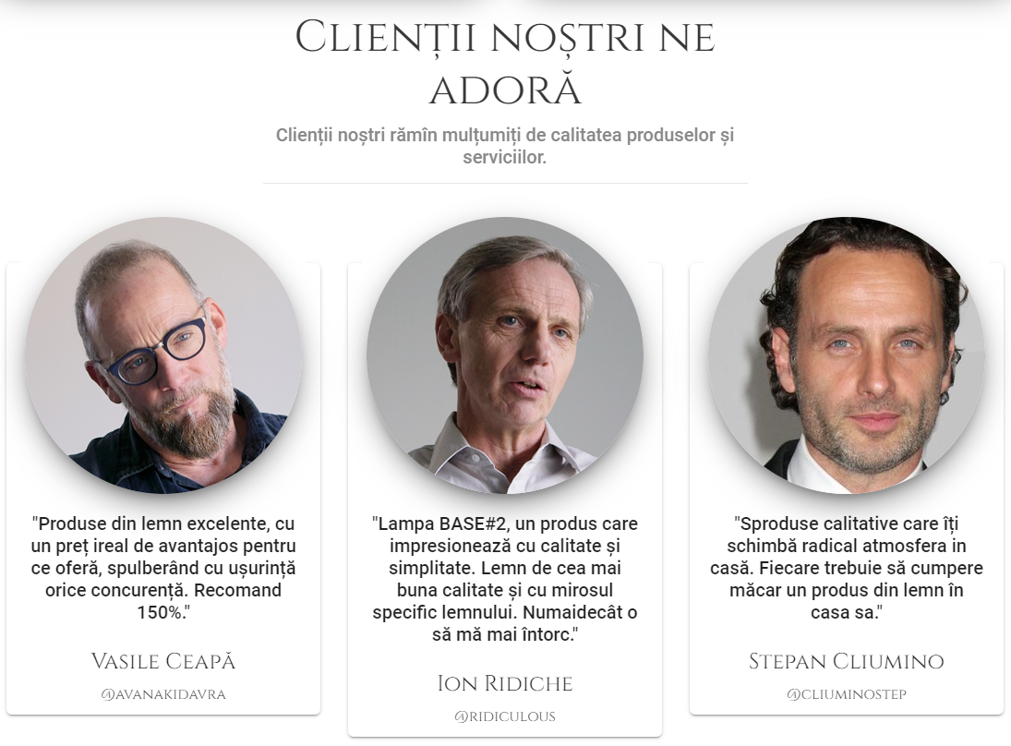

**Figura 14.** *Pagina despre noi. Recenziile clienților.*

* Secvența dată de cod se conține în pagina contacte care este menită să informeze clienții despre amplasarea magazinului și numerelor de telefon ș.a. cât și dă posibilitatea să facă legatura prin E-mail. Secvența de cod conține informația despre amplasarea magazinului, numerele de telefoane, și licențiilor.

<div class="col-md-4 ml-auto">

<div class="info info-horizontal">

<div class="icon icon-primary">

<i class="material-icons">

store

</i>

</div>

<div class="description">

<h4 class="info-title">Magazinele Noastre</h4>

<p> Str. Ion Creangă 23/1,

<br> Chișinău,

<br> Moldova

</p>

</div>

<hr>

<div class="description">

<p> Bld Mihail Kogalniceanu, nr. 8,

<br> Chișinău,

<br> Moldova

</p>

</div>

</div>

<div class="info info-horizontal">

<div class="icon icon-primary">

<i class="material-icons">phone</i>

</div>

<div class="description">

<h4 class="info-title">Dați Un Sunet</h4>

<p> Sediul central

<br> +373 76 321 762

<br> Lu - Sâ, 8:00-21:00

</p>

</div>

</div>

<div class="info info-horizontal">

<div class="icon icon-primary">

<i class="material-icons">business_center</i>

</div>

<div class="description">

<h4 class="info-title">Informații ajutătoare</h4>

<p> QUALIS TM.

<br> Licență · PR2341241

<br> IVY · 300099123

<br> Bank · MoldovaAgoindBank

</p>

</div>

</div>

</div>

În Figura 15 observăm rezultatul execuției codului de mai sus. Aceasta secvență conține icon-uri amplasate cu ajutorul librăriilor BOOTSTRAP.

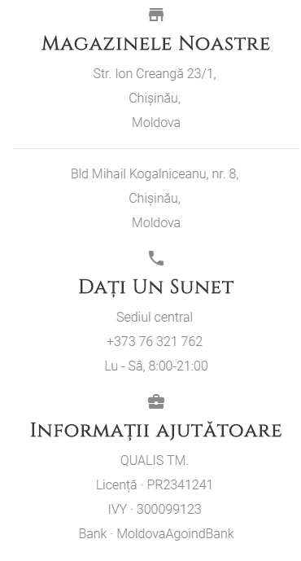

**Figura 15.** *Pagina contact. Informații utile.*

* Secvența dată de cod se conține în pagina unuia din servicii, și anume efectuarea obiectelor la comandă, care este menită pentru informarea mai detaliată despre serviciu și are posibilitatea lăsării unei cereri de prestare a serviciului.

<div class="section">

<div class="container">

<div class="main main-raised">

<div class="contact-content" style=" text-align: -webkit-center;">

<div class="container">

<h2 class="title" style="padding-top: 20px;">Serviciul de Confecționare La Comandă</h2><hr>

<div class="row" style="padding-bottom: 20px;">

<div class="col-md-6">

<h3 class="title">Lăsați-ne o cerere pentru meșterii noștri. Și noi vă răspundem în cel mai scurt timp.

<br>

<hr>

</h3>

<form role="form" id="contact-form" method="post">

<div class="form-group bmd-form-group">

<label for="name" class="bmd-label-floating">Numele</label>

<input type="text" class="form-control" id="name">

</div>

<div class="form-group bmd-form-group">

<label for="exampleInputEmails" class="bmd-label-floating">Adresa E-mail</label>

<input type="email" class="form-control" id="exampleInputEmails">

</div>

<div class="form-group bmd-form-group">

<label for="phone" class="bmd-label-floating">Nr. de telefon</label>

<input type="text" class="form-control" id="phone">

</div>

<div class="form-group label-floating bmd-form-group">

<label class="form-control-label bmd-label-floating" for="message">Detaliile Lucrării</label>

<textarea class="form-control" rows="6" id="message"></textarea>

</div>

<div class="submit text-center">

<input type="submit" class="btn btn-primary btn-raised btn-round" value="Trimite Cererea">

</div>

</form>

</div>

<!-- Descriere -->

<div class="col-md-6 ml-auto" style="margin: 0px !important;">

<h3 class="title">Descrierea Serviciului</h3><hr>

<div id="myCarousel" class="carousel slide" data-ride="carousel">

<ol class="carousel-indicators">

<li data-target="#myCarousel" data-slide-to="0" class=""></li>

<li data-target="#myCarousel" data-slide-to="1" class=""></li>

<li data-target="#myCarousel" data-slide-to="2" class=""></li>

<li data-target="#myCarousel" data-slide-to="3" class="active"></li>

<li data-target="#myCarousel" data-slide-to="4" class=""></li>

</ol>

<div class="carousel-inner" role="listbox">

<div class="carousel-item">

<img class="first-slide" src="imagini/comanda1.jpg" alt="First slide">

</div>

<div class="carousel-item">

<img class="second-slide" src="imagini/comanda2.jpg" alt="Second slide">

</div>

<div class="carousel-item">

<img class="third-slide" src="imagini/comanda3.jpg" alt="Third slide">

</div>

<div class="carousel-item active">

<img class="fourth-slide" src="imagini/comanda4.jpg" alt="Fourth slide">

</div>

<div class="carousel-item">

<img class="fifth-slide" src="imagini/comanda5.jpg" alt="Fourth slide">

</div>

</div>

<a class="carousel-control-prev" href="#myCarousel" role="button" data-slide="prev">

<span class="carousel-control-prev-icon" aria-hidden="true"></span>

<span class="sr-only">Previous</span>

</a>

<a class="carousel-control-next" href="#myCarousel" role="button" data-slide="next">

<span class="carousel-control-next-icon" aria-hidden="true"></span>

<span class="sr-only">Next</span>

</a>

</div>

<div class="card-body">

<h4 class="title">Efectuarea Comenzii</h4><hr>

Pe lângă produsele oferite de noi, vă mai oferim oportunitatea să vă transformați visele în realitate. Efectuam la comanda orice obiect fie furnitura sau bijuterii.<br><br><b>Prețul și timpul necesar în direct depinde de volumul lucrului și materialelor folosite.</b>

</div>

</div>

</div>

</div>

</div>

</div>

</div>

</div>

În Figura 16 observăm rezultatul execuției codului de mai sus. Această secvență este împarțită în doua unități distincte una pentru cerere, alta pentru informarea despre serviciu.

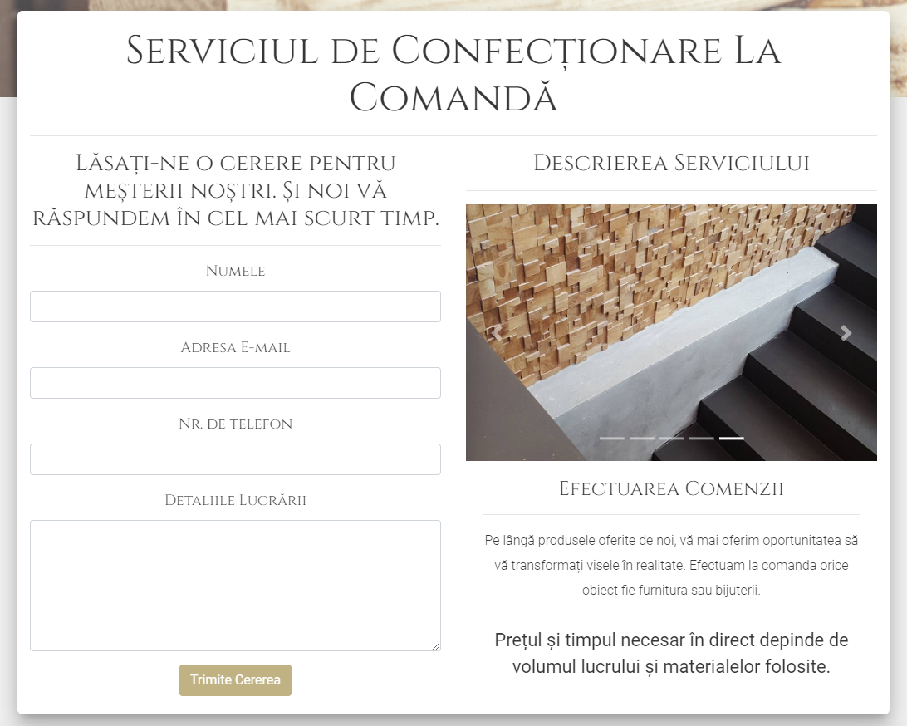

**Figura 16.** *Pagina serviciului La Comandă*

* Secvența dată de cod se conține în pagina unuia din produse, și anume tot cardul cu descrierea și imaginile produsului.

<div class="col-md-6 col-sm-6">

<h2 class="title"> Lampă din lemn pe pendul. Base#2</h2>

<h3 class="main-price">300 MDL</h3>

<div id="accordion" role="tablist">

<div class="card card-collapse">

<div class="card-header" role="tab" id="headingOne">

<h5 class="mb-0">

<a data-toggle="collapse" class="title" href="#collapseOne" aria-expanded="true" aria-controls="collapseOne">

Descriere

<i class="material-icons">keyboard_arrow_down</i>

</a>

</h5>

</div>

<div id="collapseOne" class="collapse show" role="tabpanel" aria-labelledby="headingOne" data-parent="#accordion">

<div class="card-body">

<p>

Lampă de plafon minimalistă din lemn. Realizat special pentru aprecierea lemnului! Folosim numai lemn de reciclare, nu au fost afectați copacii în timpul fabricării acestui produs :) <br>Făcute din bucăți de stejar cu accent pe textura lemnului natural. Lustruite și netezite de mâini, folosind materiale durabile pentru o rezistență optimă și ceară de albine pentru a obține o suprafață perfect lucioasă. Arată foarte natural și confortabil.

</p>

</div>

</div>

</div>

<div class="card card-collapse">

<div class="card-header" role="tab" id="headingTwo">

<h5 class="mb-0">

<a class="collapsed title" data-toggle="collapse" href="#collapseTwo" aria-expanded="false" aria-controls="collapseTwo">

Detalii / Mărimi

<i class="material-icons">keyboard_arrow_down</i>

</a>

</h5>

</div>

<div id="collapseTwo" class="collapse" role="tabpanel" aria-labelledby="headingTwo" data-parent="#accordion">

<div class="card-body">

Stejar natural, ceară de albine<br><br>

Bloc 8,5cm * 8,5cm * 25cm (3,5 * 3,5 * 10 inch) <br>Capac de plafon 8,5cm * 8,5 * cm * 6cm (3,5 * 3,5 * 2,3 inch) <br>Fir negru, lungime 170cm (68 inch), flexibil <br>Lampă standard E26 / 27

</div>

</div>

</div>

<div class="card card-collapse">

<div class="card-header" role="tab" id="headingThree">

<h5 class="mb-0">

<a class="collapsed title" data-toggle="collapse" href="#collapseThree" aria-expanded="false" aria-controls="collapseThree">

Sfaturi

<i class="material-icons">keyboard_arrow_down</i>

</a>

</h5>

</div>

<div id="collapseThree" class="collapse" role="tabpanel" aria-labelledby="headingThree" data-parent="#accordion">

<div class="card-body">

Set de montare inclus. <br>Vă rugăm să folosiți NUMAI becuri cu LED-uri, de orice putere! Puteți adăuga lampă LED la comandă, dar vă sugerăm să cumpărați bec lângă dvs. pentru a utiliza garanția dacă ceva nu a mers bine.

</div>

</div>

</div>

</div>

</div>

</div>

</div>

<div class="related-products" style="text-align: center;">

<h2 class="title text-center" style="margin-top: 40px;">Produsele care pot să vă întereseze</h2>

<div class="row">

<div class="col-lg-3 col-md-6">

<div class="card card-blog">

<div class="card-header card-header-image">

<a href="#pablo">

<img class="img img-raised" style="border-radius: 6px; box-shadow: 0 4px 8px 0 rgba(0, 0, 0, 0.2), 0 6px 20px 0 rgba(0, 0, 0, 0.19);" src="imagini/img7.jpg">

</a></div>

<div class="card-body">

<h4 class="card-title">

<a href="#pablo">Lampă din lemn pe perete BASE#3</a>

</h4>

<p class="card-description">

Materiale:<br>Stejar natural,ceară de albine,LED-uri.<br><br>

<B>MDL 200L</B><br><a href="#pablo"> Mai mult.. </a>

</p>

</div>

</div>

</div>

<div class="col-lg-3 col-md-6">

<div class="card card-blog">

<div class="card-header card-header-image">

<a href="#pablo">

<img class="img img-raised" style="border-radius: 6px; box-shadow: 0 4px 8px 0 rgba(0, 0, 0, 0.2), 0 6px 20px 0 rgba(0, 0, 0, 0.19);" src="imagini/img8.jpg">

</a></div>

<div class="card-body">

<h4 class="card-title">

<a href="#pablo">Lampă din lemn pe perete lung BASE#5</a>

</h4>

<p class="card-description">

Materiale:<br>Stejar natural,ceară de albine,LED-uri.<br><br>

<B>MDL 400L</B><br><a href="#pablo"> Mai mult.. </a>

</p>

</div>

</div>

</div>

<div class="col-lg-3 col-md-6">

<div class="card card-blog">

<div class="card-header card-header-image">

<a href="#pablo">

<img class="img img-raised" style="border-radius: 6px; box-shadow: 0 4px 8px 0 rgba(0, 0, 0, 0.2), 0 6px 20px 0 rgba(0, 0, 0, 0.19);" src="imagini/img10.jpg">

</a></div>

<div class="card-body">

<h4 class="card-title">

<a href="#pablo">Lustră din lemn. BASE#9</a>

</h4>

<p class="card-description">

Materiale:<br>Stejar/Nuc/Cireș natural,ceară de albine.<br><br>

<B>MDL 600L</B><br><a href="#pablo"> Mai mult.. </a>

</p>

</div>

</div>

</div>

<div class="col-lg-3 col-md-6">

<div class="card card-blog">

<div class="card-header card-header-image">

<a href="#pablo">

<img class="img img-raised" style="border-radius: 6px; box-shadow: 0 4px 8px 0 rgba(0, 0, 0, 0.2), 0 6px 20px 0 rgba(0, 0, 0, 0.19);" src="imagini/img11.jpg">

</a></div>

<div class="card-body">

<h4 class="card-title">

<a href="#pablo">Lampă din beton pe perete. BASE#B</a>

</h4>

<p class="card-description">

Materiale:<br>Beton, LED-uri.<br><br>

<B>MDL 400L</B><br><a href="#pablo"> Mai mult.. </a>

</p>

</div>

</div>

</div>

</div>

</div>

</div>

</div>

În Figura 17 observăm rezultatul execuției codului de mai sus. Această secvență este împarțită în trei unități mobile ce conține informații despre produs.

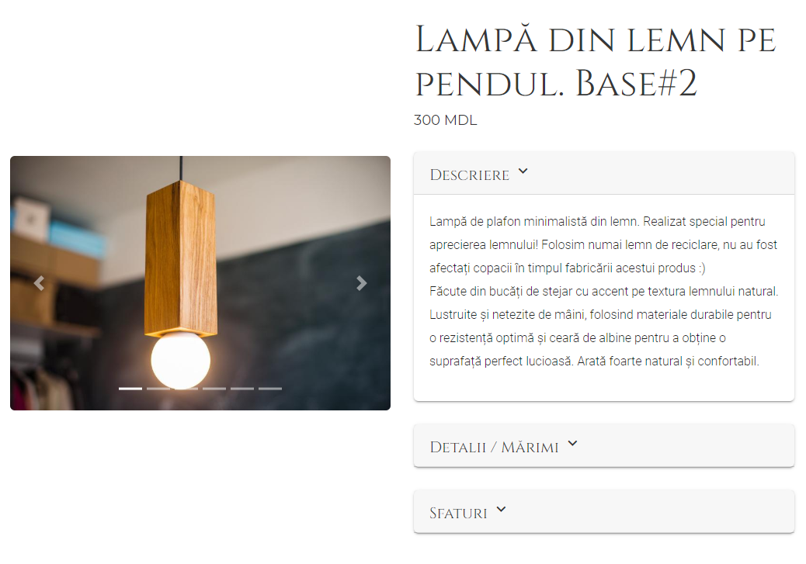

**Figura 17.** *Pagina produsului.*

* Secvența dată de cod se conține în pagina meșterului, și anume partea cu numerotarea celor efectuate de el, cât și proverbul meșterului.

<div class="col-md-4 mr-auto ml-auto stats">

<h4 class="title">Reușite</h4>

<ul class="list-unstyled">

<li>

<b>100+</b> Proiecte</li>

<li>

<b>10</b> Ani De Experiență</li>

<li>

<b>400+</b> Comenzi îndeplinite</li>

<li>

<b>100+</b> Clienți Mulțumiți</li>

</ul>

<hr>

<h4 class="title">Proverbul meșterului</h4>

<p class="description">Poţi face multe lucruri din lemn. Dar nu arbori.</p>

<hr>

</div>

În Figura 18 observăm rezultatul execuției codului de mai sus.

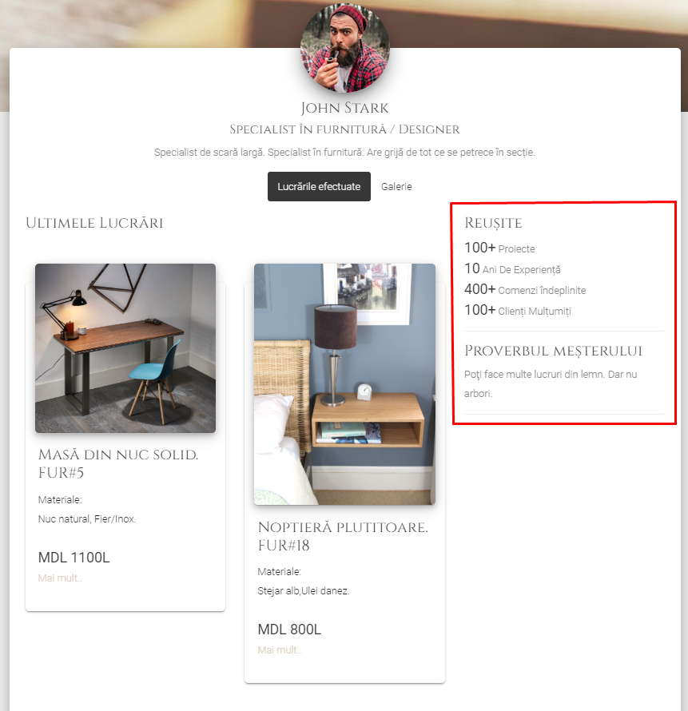

**Figura 18.** *Pagina meșterului.*

# **II CONCLUZII GENERALE**

În urma practicii am dedus concluzii despre ce trebuie să țin cont atunci când aleg framework-urile și aplicațiile folosite pentru lucru, alegând din mai multe aplicații mi-am oprit alegerea la cele relatate mai sus. In stagiul de practică am lucrat destul de mult la responsive-titatea site-ului, cu toate imaginile și animațiile lui.

Un rol important în construirea paginii o constitue harta siteului pentru că te ajută în planificarea pașilor următori, elementelor care o sa între el ș.a.

Pe parcursul practicii am făcut cunoștință mai detaliată cu librăriile BOOTSTRAP și l-am folosit la maxim în site-ul dat ce mi-o ușurat lucrul asupra site-ului.

În timpul practicii după observarea proiectelor a diferitor site-uri am decis să fac ceva diferit, și asa a luat naștere cardurele cu imagini ca pur și simplu am ridicat imagiinle mai sus, care arată și elegant.

În concluzie, pot spune ca stagiul de practică a fost folositor că am capatat deprinderi de lucru cu codul și aplicațiile pentru redactarea codului. Abilitățile acestea sunt sigur că o sa îmi prindă bine și în viitor când o sa lucrez după profesie.

# **III BIBLIOGRAFIA**

BIBLIOGRAFIE

1. Mioara Gheorghe, HTML. Clasa XII. Editura Corint.
2. O’Reilly Media, “CSS Secrets”, 1 ediție (3 iulie, 2015)

WEBOGRAFIA

1. Lecții pentru studierea CSS[online].

[citat 27 mai 2019].Disponibil:<https://www.w3schools.com/css/>

1. Lecții pentru studierea CSS[online].

[citat 27 mai 2019].Disponibil: <https://www.w3schools.com/html/>

1. Instrument pentru gruparea elementelor site-ului [online].

[citat 25 iunie 2019].Disponibil:[https://www.etsy.com](https://www.etsy.com/)

1. Utilizat în scopul creerii logoului[online].

[citat 29 mai 2019].Disponibil:[https://www.freepik.com](https://www.freepik.com/)

# **IV ANEXE**

Anexa I: Logo-ul companiei Qualis.



Anexa II: Logo-ul text al companiei Qualis

